Para el desarrollo de la prueba use php junto con xammp

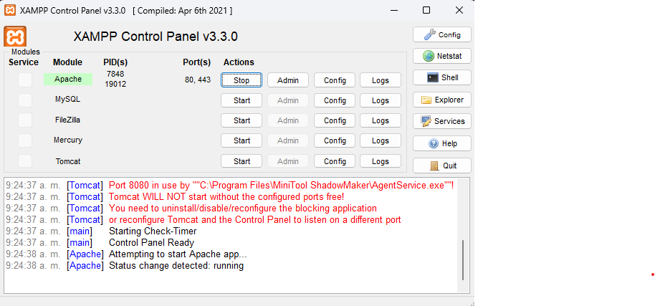

Creación de tablas en sqlite junto con sus datos

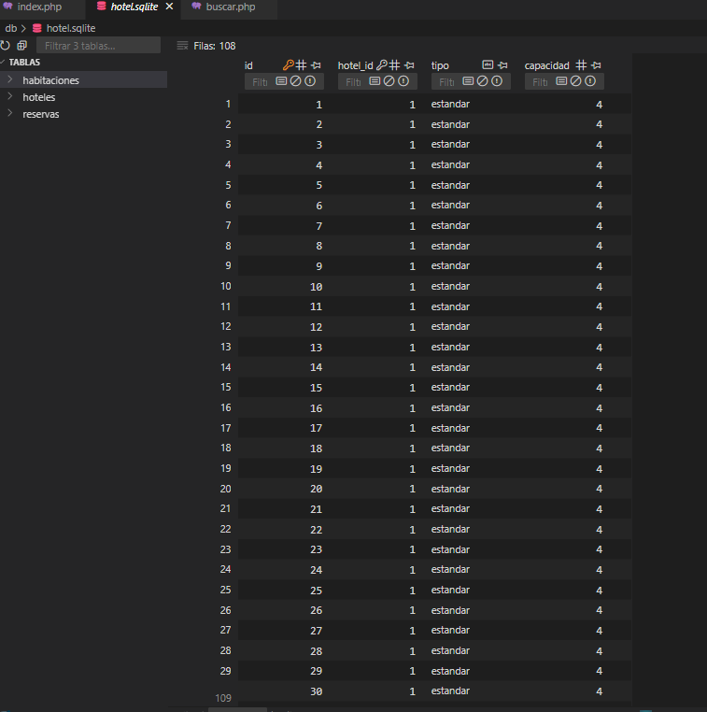

Validacioon vista index.php, esta vista confine paso 1 que permite cargar datos al sqlite, para el ejercicio , paso 2 nos permite seleccionar las direntes opciones

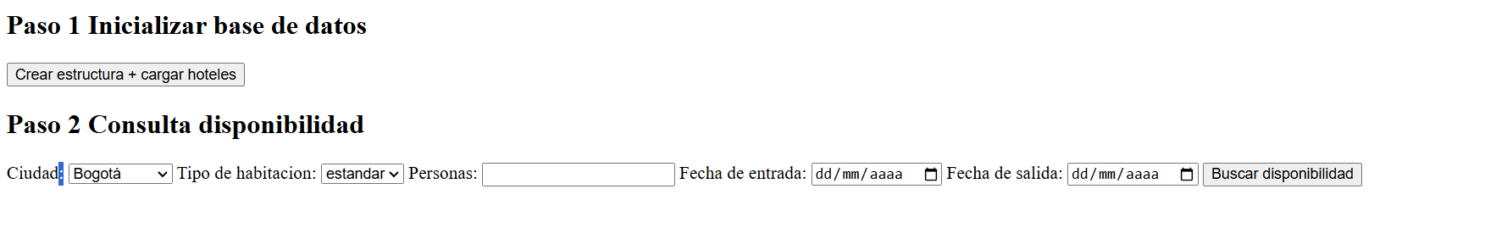

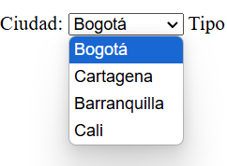

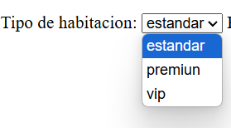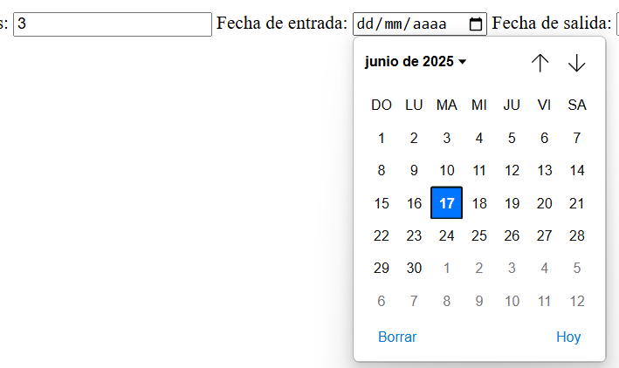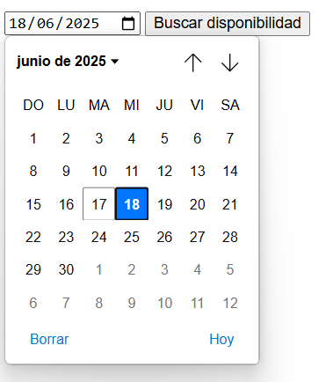

Paso 3.

Validación datos de disponibilidad

